Консультация для родителей:
«Развитие логического мышления у старших дошкольников»

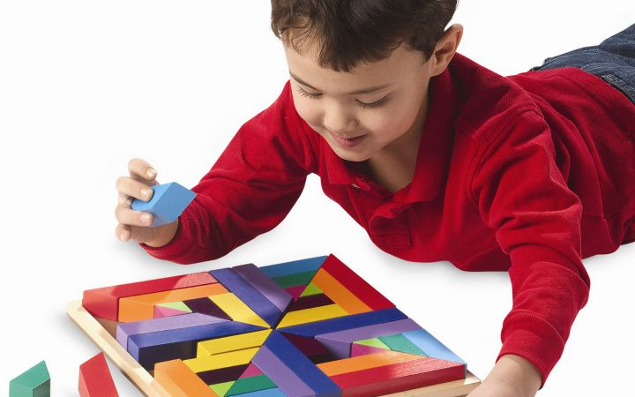
Логическое мышление — это способность и умение производить простые логические действия самостоятельно. Развитие логического мышления у дошкольников не может происходить само собой. Важно осуществлять целенаправленную работу совокупно родителями, воспитателями и так далее.
Программа развития логического мышления часто осуществляется в игровой форме. Стартовые игры несут в себе предметно-манипуляционные характеристики, сюда относятся простые игры типа собирания пирамиды, построения дома из кубиков и так далее. Затем идут интеллектуальные игры, особо важная роль здесь отдается математическим видам игры.
В дошкольном возрасте дети начинают управлять собой, вспоминая и применяя на практике все навыки, приобретенные ранее. Скоро ребенок пойдет в школу и там ему понадобится умение не просто знать, а сопоставлять одно с другим, анализировать некие действия и так далее.

Игры для развития логики
Развитие логического мышления у дошкольников идет через игру. Важно постоянно менять задания, побуждая ребенка постоянно думать и искать другие пути решения. Какие игры помогают развитию логики у детей:
- Игры на запоминание картинок отлично развивают зрительную память и помогают применить метод группировки предметов. Наверняка вы знаете игру, когда берутся карточки с парными рисунками, раскладываются в произвольном порядке картинкой вниз и за определенное время ребенок должен найти пару каждому предмету, не видя перед собой все картинки сразу.
- Составление слов из набора букв — важное умение. С буквами можно играть и в другую игру: набор букв показывают ребенку, дают время на запоминание и затем по памяти ребенок должен воспроизвести набор.
- Отличная игра, когда берутся различные предметы, которые можно обобщить группой, например, домашние животные, зимние вещи, рыбы и так далее. Пусть предметов каждой группы будет равное количество. Затем можно убрать предметы одной группы и спросить — какой группы не стало. Потом можно усложнить задание, убрав по одному предмету из каждой группы и спросив у ребенка, каких картинок не стало.
- Можно взять геометрическую фигуру, разрезать ее на различные части и попросить ребенка составить фигуру из частей. Например, разрезать квадрат на треугольники и так далее.
- Игры с присутствием загадок тоже положительно влияют на развитие логического мышления.
Очень важно развивать память у дошкольников, ведь в школе им это очень пригодится. Можно развивать память не только традиционными стихотворениями, но и вопросами типа «Какого цвета твоя любимая книга?», ребенок напряжет память, чтобы вспомнить. Головоломки, смекалки — все это должно присутствовать в программе развития логического мышления.
Игры из разряда «съедобное — несъедобное», «найди отличия» учат детей усидчивости, повышают концентрацию внимания. Не обязательно отводить специальное время для занятий, можно тренироваться в любом месте. Например, во время прогулки или похода из детского сада домой. Задавайте вопросы, которые требуют обоснованного ответа. Например «правильно ли себя повел пешеход на переходе», если видите, что человек не по правилам переходит дорогу. Попросите ребенка объяснить — что именно правильно или неправильно.
Подготовила воспитатель Вишнякова И.Н.

